電工實驗(四)

數位實驗(一) 基礎IO控制

班級 : 電機三乙

組別 : 第12組

學號 : B103012002

姓名 : 林凡皓

1. 程式碼 :

1. 流程圖 :

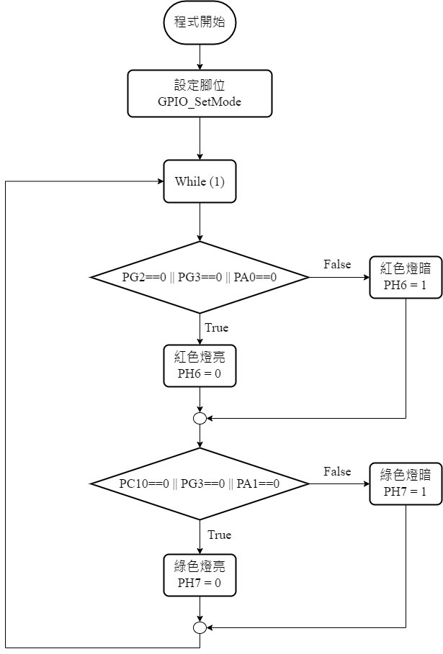

1. 心得 :

這次實驗主要是初步介紹本學期要使用的NuMaker-PFM-M487處理器以及如何在Keil uVision中建立專案。這些東西對我來說是第一次使用，也是我第一次寫C語言，所以難免有些陌生，不過在助教們一步一步的帶領下還是順利將這次實驗完成。這次實驗的code其實很簡單，主要是要去釐清GPIO_SetMode該如何設置以及熟悉一下NuMaker-PFM-M487處理器的腳位如何設置。從本次實驗中，我了解到了C語言大致上的運作流程以及Keil uVision的基礎操作，希望本學期的實驗也可以如這次實驗一般順利。